ТЪРГОВИЯ СЪС СТОКИ НА БЪЛГАРИЯ С ТРЕТИ СТРАНИ

ПРЕЗ ПЕРИОДА ЯНУАРИ - НОЕМВРИ 2022 ГОДИНА

(ПРЕДВАРИТЕЛНИ ДАННИ)

През периода януари - ноември 2022 г. износът на стоки от България за трети страни се увеличава с 38.0% в сравнение със същия период на 2021 г. и е на стойност 29 003.8 млн. лева (табл. 1 и 2 от приложението). Основни търговски партньори на България са Турция, Сърбия, Украйна, Съединените американски щати, Обединеното кралство, Република Северна Македония и Китай, които формират 51.5% от износа за трети страни (табл. 3 от приложението).
През ноември 2022 г. износът на стоки от България за трети страни нараства с 48.6% спрямо същия месец на предходната година и е в размер на 2 800.5 млн. лева.

Фиг. 1. Номинално изменение в стойностния обем на износа на стоки от
България за трети страни през периода 2021 - 2022 година
(Спрямо същия месец на предходната година)

%
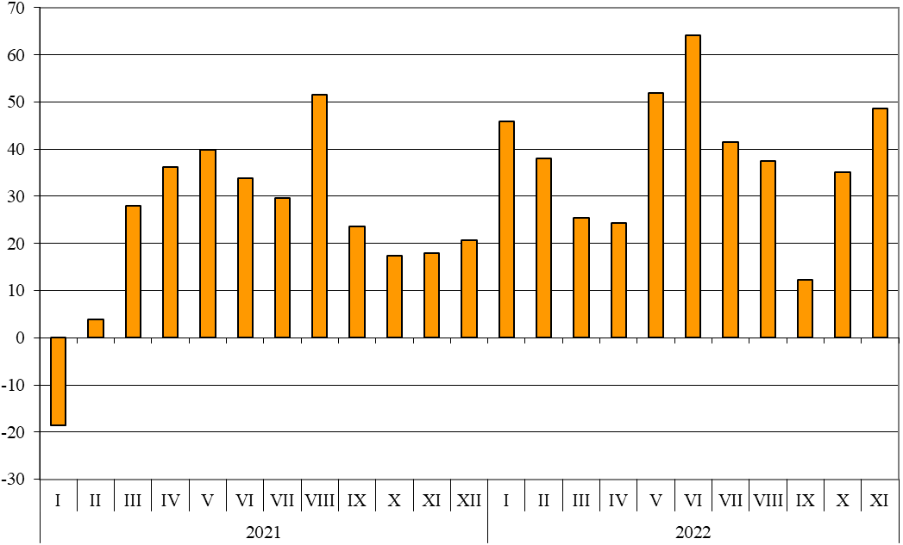

През периода януари - ноември 2022 г. при износа на стоки от България за трети страни, разпределен според Стандартната външнотърговска класификация, най-голям ръст в сравнение със същия период на 2021 г. е отбелязан в секторите „Минерални горива, масла и подобни продукти“ (224.6%) и „Мазнини, масла и восъци от животински и растителен произход“ (195.8%) (табл. 4 от приложението). Най-голям спад се наблюдава в сектор „Необработени (сурови) материали, негодни за консумация (изкл. горивата)“ (4.6%).

Вносът на стоки в България от трети страни през периода януари - ноември 2022 г. се увеличава с 62.8% в сравнение със същия период на 2021 г. и е на стойност 44 835.7 млн. лева (по цени CIF) (табл. 1 и 2 от приложението). Най-голям е стойностният обем на стоките, внесени от Руската федерация, Турция, Китай и Украйна (табл. 3 от приложението).
През ноември 2022 г. вносът на стоки в България от трети страни нараства с 31.9% спрямо същия месец на предходната година и е в размер на 4 010.1 млн. лева.

Фиг. 2. Номинално изменение в стойностния обем на вноса на стоки в
България от трети страни през периода 2021 - 2022 година
(Спрямо същия месец на предходната година)

%
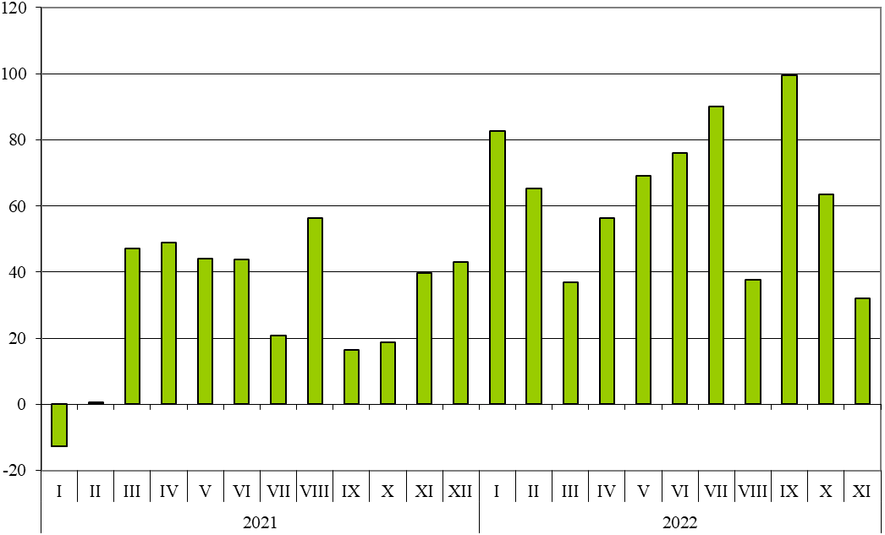

При вноса на стоки от трети страни, разпределен според Стандартната външнотърговска класификация, през периода януари - ноември 2022 г. най-голямо увеличение спрямо същия период на 2021 г. е отчетено в секторите „Мазнини, масла и восъци от животински и растителен произход“ (525.5%) и „Минерални горива, масла и подобни продукти“ (140.8%) (табл. 4 от приложението).
Външнотърговското салдо (износ FOB - внос CIF) на България с трети страни през периода януари - ноември 2022 г. е отрицателно и е в размер на 15 831.9 млн. лева (табл. 1 от приложението).
През ноември 2022 г. външнотърговското салдо (износ FOB - внос CIF) с трети страни също е отрицателно и е на стойност 1 209.6 млн. лева.

Търговия със стоки на България с трети страни и ЕС - общо

През периода януари - ноември 2022 г. от България общо са изнесени стоки на стойност 87 460.4 млн. лв., което е с 40.2% повече в сравнение със същия период на 2021 година (табл. 1 и 2 от приложението).
През ноември 2022 г. общият износ на стоки възлиза на 8 454.6 млн. лв. и нараства с 35.0% спрямо същия месец на предходната година.

Фиг. 3. Номинално изменение в стойностния обем на
износа на стоки от България през периода 2021 - 2022 година
(Спрямо същия месец на предходната година)

%
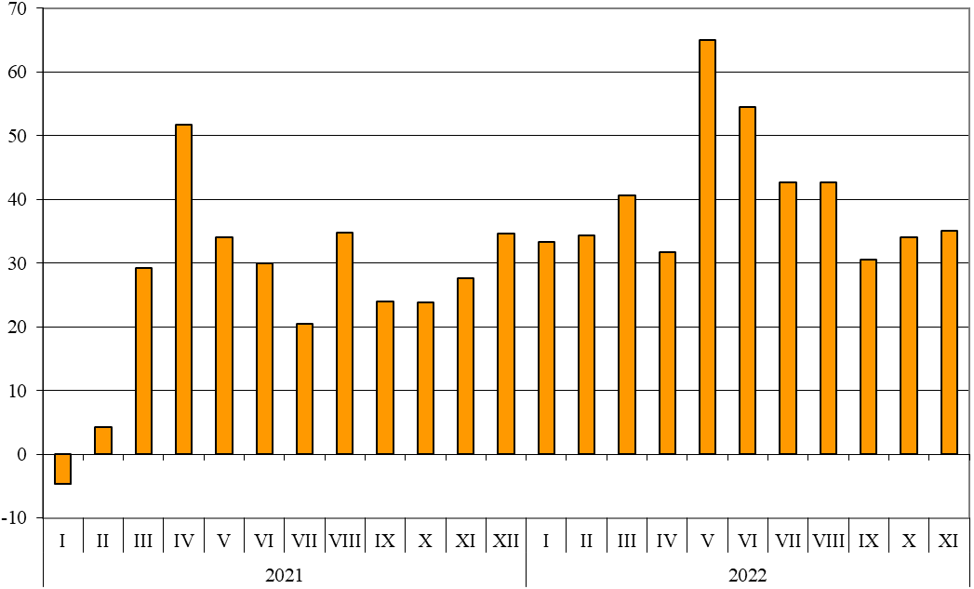

През периода януари - ноември 2022 г. общо в страната са внесени стоки на стойност
99 985.3 млн. лв. (по цени CIF), или с 44.1% повече спрямо същия период на 2021 година (табл. 1 и 2 от приложението).
През ноември 2022 г. общият внос на стоки нараства с 29.1% спрямо същия месец на предходната година и възлиза на 9 757.5 млн. лева.

Фиг. 4. Номинално изменение в стойностния обем на
вноса на стоки в България през периода 2021 - 2022 година
(Спрямо същия месец на предходната година)

%
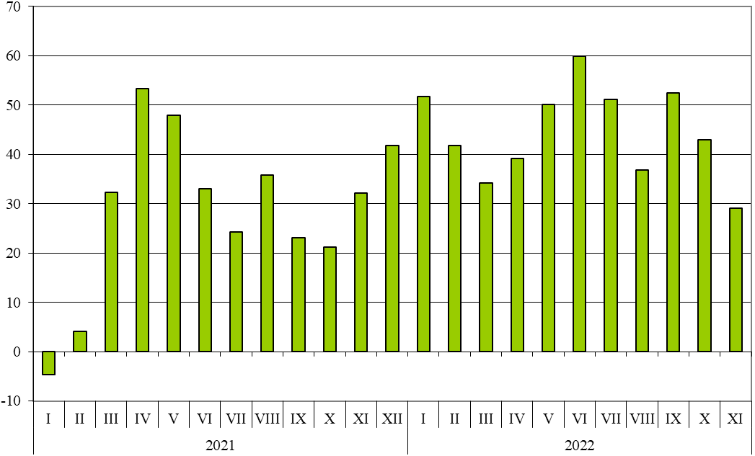

Общото външнотърговско салдо (износ FOB - внос CIF) е отрицателно през периода януари - ноември 2022 г. и е на стойност 12 524.9 млн. лева (табл. 1 от приложението).
През ноември 2022 г. общото външнотърговско салдо (износ FOB - внос CIF) също е отрицателно и е на стойност 1 302.9 млн. лева.

Приложение

 |  |  |  |  |  |  | Таблица 1
Износ, внос и търговско салдо на България през периода
януари - ноември 2021 и 2022¹ г. по месеци
 |  |  |  |  |  |  |  | (Млн. левове)
Месеци/Периоди | Износ - FOB |  |  | Внос - CIF² |  |  | Търговско салдо - FOB/CIF
Месеци/Периоди | общо | ЕС | трети страни | общо | ЕС | трети страни | общо | ЕС | трети страни
I.2021 | 4761.6 | 3310.9 | 1450.7 | 5050.2 | 3129.4 | 1920.8 | -288.6 | 181.5 | -470.1
II.2021 | 5057.2 | 3317.9 | 1739.3 | 5432.4 | 3433.6 | 1998.8 | -375.2 | -115.7 | -259.5
III.2021 | 5824.0 | 3746.3 | 2077.7 | 6689.0 | 3998.0 | 2691.0 | -865.0 | -251.7 | -613.3
I - III.2021 | 15642.8 | 10375.1 | 5267.7 | 17171.6 | 10561.0 | 6610.6 | -1528.8 | -185.9 | -1342.9
IV.2021 | 5905.3 | 3937.1 | 1968.2 | 6078.1 | 3599.7 | 2478.4 | -172.8 | 337.4 | -510.2
V.2021 | 5155.3 | 3357.6 | 1797.7 | 6043.0 | 3686.5 | 2356.5 | -887.7 | -328.9 | -558.8
VI.2021 | 5734.5 | 3790.9 | 1943.6 | 6440.2 | 3751.9 | 2688.3 | -705.7 | 39.0 | -744.7
IV - VI.2021 | 16795.1 | 11085.6 | 5709.5 | 18561.3 | 11038.1 | 7523.2 | -1766.2 | 47.5 | -1813.7
I - VI.2021 | 32437.9 | 21460.7 | 10977.2 | 35732.9 | 21599.1 | 14133.8 | -3295.0 | -138.4 | -3156.6
VII.2021 | 5861.3 | 3830.2 | 2031.1 | 6353.2 | 3949.7 | 2403.5 | -491.9 | -119.5 | -372.4
VIII.2021 | 5605.9 | 3536.7 | 2069.2 | 6253.2 | 3475.9 | 2777.3 | -647.3 | 60.8 | -708.1
IX.2021 | 6057.0 | 3945.2 | 2111.8 | 6601.0 | 4167.3 | 2433.7 | -544.0 | -222.1 | -321.9
VII - IX.2021 | 17524.2 | 11312.1 | 6212.1 | 19207.4 | 11592.9 | 7614.5 | -1683.2 | -280.8 | -1402.4
I - IX.2021 | 49962.1 | 32772.8 | 17189.3 | 54940.3 | 33192.0 | 21748.3 | -4978.2 | -419.2 | -4559.0
X.2021 | 6161.4 | 4221.7 | 1939.7 | 6880.2 | 4127.9 | 2752.3 | -718.8 | 93.8 | -812.6
XI.2021 | 6262.2 | 4377.3 | 1884.9 | 7558.6 | 4518.8 | 3039.8 | -1296.4 | -141.5 | -1154.9
I - XI.2021 | 62385.7 | 41371.8 | 21013.9 | 69379.1 | 41838.7 | 27540.4 | -6993.4 | -466.9 | -6526.5
I.2022 | 6348.2 | 4231.2 | 2117.0 | 7661.7 | 4151.1 | 3510.6 | -1313.5 | 80.1 | -1393.6
II.2022 | 6795.2 | 4396.0 | 2399.2 | 7703.7 | 4400.4 | 3303.3 | -908.5 | -4.4 | -904.1
III.2022 | 8192.9 | 5587.0 | 2605.9 | 8976.0 | 5292.3 | 3683.7 | -783.1 | 294.7 | -1077.8
I - III.2022 | 21336.3 | 14214.2 | 7122.1 | 24341.4 | 13843.8 | 10497.6 | -3005.1 | 370.4 | -3375.5
IV.2022 | 7775.5 | 5329.6 | 2445.9 | 8455.1 | 4581.1 | 3874.0 | -679.6 | 748.5 | -1428.1
V.2022 | 8506.9 | 5777.0 | 2729.9 | 9070.4 | 5084.4 | 3986.0 | -563.5 | 692.6 | -1256.1
VI.2022 | 8862.4 | 5672.0 | 3190.4 | 10298.7 | 5568.5 | 4730.2 | -1436.3 | 103.5 | -1539.8
IV - VI.2022 | 25144.8 | 16778.6 | 8366.2 | 27824.2 | 15234.0 | 12590.2 | -2679.4 | 1544.6 | -4224.0
I - VI.2022 | 46481.1 | 30992.8 | 15488.3 | 52165.6 | 29077.8 | 23087.8 | -5684.5 | 1915.0 | -7599.5
VII.2022 | 8361.7 | 5485.9 | 2875.8 | 9603.9 | 5038.6 | 4565.3 | -1242.2 | 447.3 | -1689.5
VIII.2022 | 8001.1 | 5155.2 | 2845.9 | 8559.8 | 4739.5 | 3820.3 | -558.7 | 415.7 | -974.4
IX.2022 | 7904.8 | 5531.7 | 2373.1 | 10064.9 | 5210.0 | 4854.9 | -2160.1 | 321.7 | -2481.8
VII - IX.2022 | 24267.6 | 16172.8 | 8094.8 | 28228.6 | 14988.1 | 13240.5 | -3961.0 | 1184.7 | -5145.7
I - IX.2022 | 70748.7 | 47165.6 | 23583.1 | 80394.2 | 44065.9 | 36328.3 | -9645.5 | 3099.7 | -12745.2
X.2022 | 8257.1 | 5636.9 | 2620.2 | 9833.6 | 5336.3 | 4497.3 | -1576.5 | 300.6 | -1877.1
XI.2022 | 8454.6 | 5654.1 | 2800.5 | 9757.5 | 5747.4 | 4010.1 | -1302.9 | -93.3 | -1209.6
I - XI.2022 | 87460.4 | 58456.6 | 29003.8 | 99985.3 | 55149.6 | 44835.7 | -12524.9 | 3307.0 | -15831.9
¹ Предварителни данни към 13.01.2023 година.
² Вносът по цени FOB се изчислява от БНБ
(http://bnb.bg/Statistics/StExternalSector/StForeignTrade/StFTImports/index.htm?toLang=_BG).

 |  |  |  |  | Таблица 2
Изменение в стойностния обем на износа и вноса на България през периода януари - ноември 2022¹ г. спрямо същия период на предходната година
 |  |  |  |  | (Проценти)
Месеци/Периоди | Износ - FOB |  |  | Внос - CIF
Месеци/Периоди | общо | ЕС | трети страни | общо | ЕС | трети страни
I | 33.3 | 27.8 | 45.9 | 51.7 | 32.6 | 82.8
II | 34.4 | 32.5 | 37.9 | 41.8 | 28.2 | 65.3
III | 40.7 | 49.1 | 25.4 | 34.2 | 32.4 | 36.9
I - III | 36.4 | 37.0 | 35.2 | 41.8 | 31.1 | 58.8
IV | 31.7 | 35.4 | 24.3 | 39.1 | 27.3 | 56.3
V | 65.0 | 72.1 | 51.9 | 50.1 | 37.9 | 69.1
VI | 54.5 | 49.6 | 64.1 | 59.9 | 48.4 | 76.0
IV - VI | 49.7 | 51.4 | 46.5 | 49.9 | 38.0 | 67.4
I - VI | 43.3 | 44.4 | 41.1 | 46.0 | 34.6 | 63.4
VII | 42.7 | 43.2 | 41.6 | 51.2 | 27.6 | 89.9
VIII | 42.7 | 45.8 | 37.5 | 36.9 | 36.4 | 37.6
IX | 30.5 | 40.2 | 12.4 | 52.5 | 25.0 | 99.5
VII - IX | 38.5 | 43.0 | 30.3 | 47.0 | 29.3 | 73.9
I - IX | 41.6 | 43.9 | 37.2 | 46.3 | 32.8 | 67.0
X | 34.0 | 33.5 | 35.1 | 42.9 | 29.3 | 63.4
XI | 35.0 | 29.2 | 48.6 | 29.1 | 27.2 | 31.9
I - XI | 40.2 | 41.3 | 38.0 | 44.1 | 31.8 | 62.8
¹ Предварителни данни към 13.01.2023 година.

 |  |  |  |  |  |  |  |  |  |  |  |  |  |  |  |  |  |  | Таблица 3
Износ, внос и търговско салдо на България с основни партньори¹ от трети страни през периода януари - ноември 2021 и 2022² година
Страни |  |  | Износ - FOB |  |  |  |  |  |  | Внос - CIF |  |  |  |  |  |  |  |  | Търговско салдо - FOB/CIF
 |  |  | 2021 |  |  | 2022 | изменение спрямо същия период на предходната година - % |  |  | 2021 |  |  | 2022 |  |  | изменение спрямо същия период на предходната година - % |  |  | 2021 |  |  |  | 2022
 |  |  | млн. левове |  |  |  |  |  |  | млн. левове |  |  |  |  |  |  |  |  | млн. левове
Трети страни - общо |  |  | 21013.9 |  |  | 29003.8 | 38.0 |  |  | 27540.4 |  |  | 44835.7 |  |  | 62.8 |  |  | -6526.5 |  |  |  | -15831.9
в това число:
Албания |  |  | 203.4 |  |  | 236.4 | 16.2 |  |  | 65.4 |  |  | 98.1 |  |  | 50.0 |  |  | 138.0 |  |  |  | 138.3
Босна и Херцеговина |  |  | 168.1 |  |  | 178.9 | 6.4 |  |  | 51.3 |  |  | 48.3 |  |  | -5.8 |  |  | 116.8 |  |  |  | 130.6
Бразилия |  |  | 85.6 |  |  | 179.2 | 109.3 |  |  | 353.0 |  |  | 579.2 |  |  | 64.1 |  |  | -267.4 |  |  |  | -400.0
Виетнам |  |  | 184.8 |  |  | 89.6 | -51.5 |  |  | 178.6 |  |  | 310.8 |  |  | 74.0 |  |  | 6.2 |  |  |  | -221.2
Гибралтар |  |  | 244.5 |  |  | 919.0 | 275.9 |  |  | 0.0 |  |  | 0.3 |  |  | x |  |  | 244.5 |  |  |  | 918.7
Грузия |  |  | 349.2 |  |  | 450.6 | 29.0 |  |  | 648.4 |  |  | 899.6 |  |  | 38.7 |  |  | -299.2 |  |  |  | -449.0
Египет |  |  | 437.2 |  |  | 982.9 | 124.8 |  |  | 491.5 |  |  | 450.0 |  |  | -8.4 |  |  | -54.3 |  |  |  | 532.9
Израел |  |  | 360.3 |  |  | 542.6 | 50.6 |  |  | 328.7 |  |  | 108.4 |  |  | -67.0 |  |  | 31.6 |  |  |  | 434.2
Индия |  |  | 226.2 |  |  | 560.5 | 147.8 |  |  | 364.9 |  |  | 454.6 |  |  | 24.6 |  |  | -138.7 |  |  |  | 105.9
Индонезия |  |  | 125.3 |  |  | 162.4 | 29.6 |  |  | 53.6 |  |  | 455.9 |  |  | 750.6 |  |  | 71.7 |  |  |  | -293.5
Иран, ислямска република |  |  | 152.5 |  |  | 225.9 | 48.1 |  |  | 107.3 |  |  | 159.2 |  |  | 48.4 |  |  | 45.2 |  |  |  | 66.7
Казахстан |  |  | 63.6 |  |  | 90.5 | 42.3 |  |  | 3.7 |  |  | 53.8 |  |  | 1354.1 |  |  | 59.9 |  |  |  | 36.7
Канада |  |  | 126.4 |  |  | 184.1 | 45.6 |  |  | 235.0 |  |  | 217.2 |  |  | -7.6 |  |  | -108.6 |  |  |  | -33.1
Китай |  |  | 1971.3 |  |  | 1318.6 | -33.1 |  |  | 3778.4 |  |  | 5756.7 |  |  | 52.4 |  |  | -1807.1 |  |  |  | -4438.1
Либия |  |  | 207.7 |  |  | 355.7 | 71.3 |  |  | 101.7 |  |  | 34.0 |  |  | -66.6 |  |  | 106.0 |  |  |  | 321.7
Мароко |  |  | 182.8 |  |  | 158.6 | -13.2 |  |  | 141.9 |  |  | 137.1 |  |  | -3.4 |  |  | 40.9 |  |  |  | 21.5
Намибия |  |  | 182.0 |  |  | 200.5 | 10.2 |  |  | 0.0 |  |  | 8.4 |  |  | x |  |  | 182.0 |  |  |  | 192.1
Норвегия |  |  | 98.0 |  |  | 105.1 | 7.2 |  |  | 50.9 |  |  | 68.5 |  |  | 34.6 |  |  | 47.1 |  |  |  | 36.6
Обединени арабски емирства |  |  | 144.7 |  |  | 229.6 | 58.7 |  |  | 65.6 |  |  | 88.1 |  |  | 34.3 |  |  | 79.1 |  |  |  | 141.5
Обединено кралство³ |  |  | 1166.1 |  |  | 1355.4 | 16.2 |  |  | 550.1 |  |  | 785.7 |  |  | 42.8 |  |  | 616.0 |  |  |  | 569.7
Перу |  |  | 8.3 |  |  | 24.5 | 195.2 |  |  | 568.2 |  |  | 423.0 |  |  | -25.6 |  |  | -559.9 |  |  |  | -398.5
Република Корея |  |  | 406.5 |  |  | 213.0 | -47.6 |  |  | 256.5 |  |  | 351.5 |  |  | 37.0 |  |  | 150.0 |  |  |  | -138.5
Република Северна Македония |  |  | 1000.2 |  |  | 1349.3 | 34.9 |  |  | 670.2 |  |  | 781.3 |  |  | 16.6 |  |  | 330.0 |  |  |  | 568.0
Република Южна Африка |  |  | 146.0 |  |  | 444.6 | 204.5 |  |  | 74.1 |  |  | 227.6 |  |  | 207.2 |  |  | 71.9 |  |  |  | 217.0
Руска федерация |  |  | 789.9 |  |  | 881.3 | 11.6 |  |  | 5064.1 |  |  | 11055.1 |  |  | 118.3 |  |  | -4274.2 |  |  |  | -10173.8
Сингапур |  |  | 53.0 |  |  | 43.4 | -18.1 |  |  | 74.1 |  |  | 105.2 |  |  | 42.0 |  |  | -21.1 |  |  |  | -61.8
Сирийска арабска република |  |  | 7.8 |  |  | 8.6 | 10.3 |  |  | 3.8 |  |  | 10.4 |  |  | 173.7 |  |  | 4.0 |  |  |  | -1.8
Съединени американски щати |  |  | 1545.5 |  |  | 1807.5 | 17.0 |  |  | 518.8 |  |  | 1543.9 |  |  | 197.6 |  |  | 1026.7 |  |  |  | 263.6
Сърбия |  |  | 1296.5 |  |  | 2053.2 | 58.4 |  |  | 1330.8 |  |  | 1690.1 |  |  | 27.0 |  |  | -34.3 |  |  |  | 363.1
Тайван |  |  | 68.4 |  |  | 83.7 | 22.4 |  |  | 303.1 |  |  | 455.6 |  |  | 50.3 |  |  | -234.7 |  |  |  | -371.9
Тунис |  |  | 408.1 |  |  | 432.5 | 6.0 |  |  | 34.7 |  |  | 77.4 |  |  | 123.1 |  |  | 373.4 |  |  |  | 355.1
Турция |  |  | 3825.7 |  |  | 5070.2 | 32.5 |  |  | 5413.3 |  |  | 8409.7 |  |  | 55.4 |  |  | -1587.6 |  |  |  | -3339.5
Украйна |  |  | 726.3 |  |  | 1986.0 | 173.4 |  |  | 1492.4 |  |  | 3056.3 |  |  | 104.8 |  |  | -766.1 |  |  |  | -1070.3
Чили |  |  | 29.7 |  |  | 38.8 | 30.6 |  |  | 538.9 |  |  | 285.0 |  |  | -47.1 |  |  | -509.2 |  |  |  | -246.2
Швейцария |  |  | 424.4 |  |  | 558.8 | 31.7 |  |  | 504.6 |  |  | 574.1 |  |  | 13.8 |  |  | -80.2 |  |  |  | -15.3
Япония |  |  | 97.9 |  |  | 135.9 | 38.8 |  |  | 359.2 |  |  | 419.0 |  |  | 16.6 |  |  | -261.3 |  |  |  | -283.1
¹ Страна партньор е тази, от/за която стоките са получени/изпратени.
² Предварителни данни към 13.01.2023 година.
³ Обединеното кралство включва: Северна Ирландия, Великобритания, Англо-нормандски острови и остров Ман.
„x“ - поради естеството на данните не може да има случай
(неприложимо).
„0“ - величина, по-малка от половината на употребената единица мярка.
 |  |  |  |  |  |  |  |  |  |  |  |  |  |  |  |  |  |  |  |  | Таблица 4
Износ, внос и търговско салдо на България с трети страни по сектори на Стандартната външнотърговска класификация (SITC, рев. 4) през периода януари - ноември 2021 и 2022¹ година
Сектори на SITC |  |  |  | Износ - FOB |  |  |  |  |  |  | Внос - CIF |  |  |  |  |  |  |  |  |  | Търговско салдо - FOB/CIF
 |  |  |  | 2021 |  | 2022 |  | изменение спрямо същия период на предходната година - % |  |  | 2021 |  |  | 2022 |  |  | изменение спрямо същия период на предходната година - % |  |  |  | 2021 |  |  | 2022
 |  |  |  | млн. левове |  |  |  |  |  |  | млн. левове |  |  |  |  |  |  |  |  |  | млн. левове
Трети страни - общо |  |  |  | 21013.9 |  | 29003.8 |  | 38.0 |  |  | 27540.4 |  |  | 44835.7 |  |  | 62.8 |  |  |  | -6526.5 |  |  | -15831.9
Храни и живи животни |  |  |  | 2982.7 |  | 4047.5 |  | 35.7 |  |  | 1205.2 |  |  | 1671.7 |  |  | 38.7 |  |  |  | 1777.5 |  |  | 2375.8
Безалкохолни и алкохолни напитки и тютюн |  |  |  | 178.4 |  | 222.2 |  | 24.6 |  |  | 276.7 |  |  | 288.0 |  |  | 4.1 |  |  |  | -98.3 |  |  | -65.8
Необработени (сурови) материали, негодни за консумация (изкл. горивата) |  |  |  | 1889.1 |  | 1801.9 |  | -4.6 |  |  | 4531.9 |  |  | 6876.7 |  |  | 51.7 |  |  |  | -2642.8 |  |  | -5074.8
Минерални горива, масла и подобни продукти |  |  |  | 1968.6 |  | 6389.6 |  | 224.6 |  |  | 5434.2 |  |  | 13086.4 |  |  | 140.8 |  |  |  | -3465.6 |  |  | -6696.8
Мазнини, масла и восъци от животински и растителен произход |  |  |  | 363.1 |  | 1074.2 |  | 195.8 |  |  | 139.3 |  |  | 871.3 |  |  | 525.5 |  |  |  | 223.8 |  |  | 202.9
Химични вещества и продукти |  |  |  | 2546.6 |  | 3470.4 |  | 36.3 |  |  | 2722.6 |  |  | 3960.8 |  |  | 45.5 |  |  |  | -176.0 |  |  | -490.4
Артикули, класифицирани главно според вида на материала |  |  |  | 4876.5 |  | 4662.9 |  | -4.4 |  |  | 5793.5 |  |  | 7869.1 |  |  | 35.8 |  |  |  | -917.0 |  |  | -3206.2
Машини, оборудване и превозни средства |  |  |  | 3515.2 |  | 4456.8 |  | 26.8 |  |  | 5331.2 |  |  | 7698.1 |  |  | 44.4 |  |  |  | -1816.0 |  |  | -3241.3
Разнообразни готови продукти, н.д. |  |  |  | 2612.3 |  | 2804.7 |  | 7.4 |  |  | 2046.6 |  |  | 2497.9 |  |  | 22.1 |  |  |  | 565.7 |  |  | 306.8
Стоки и сделки, н.д. |  |  |  | 81.4 |  | 73.6 |  | -9.6 |  |  | 59.2 |  |  | 15.7 |  |  | -73.5 |  |  |  | 22.2 |  |  | 57.9
¹ Предварителни данни към 13.01.2023 година.

Изменение в стойностния обем по текущи цени.
Секторът включва разделите: сурови кожи; маслодайни семена и плодове; суров каучук; корк и дървен материал; дървесна маса и хартия или картон за рециклиране; текстилни влакна и техните отпадъци; естествени торове и торове от животински или растителен произход и др.; метални руди и метални отпадъци; продукти от животински и растителен произход, н.д.
Вносът по цени FOB се изчислява от БНБ (http://bnb.bg/Statistics/StExternalSector/StForeignTrade/StFTImports/index.htm?toLang=_BG).
Изменение в стойностния обем по текущи цени.
Изменение в стойностния обем по текущи цени.
Изменение в стойностния обем по текущи цени.

